Periodeplan for Isbjørnene mars og april 2023 Språkpedagogene v/Ressurssenter for styrket barnehagetilbud
Tema for perioden: Vår og Påske 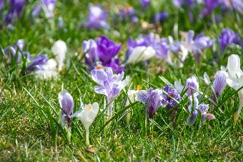
Språkmål for perioden: Berike barnas ordforråd knyttet til begreper rundt vår og årstider. Bli kjent med historien «hvordan snøen fikk fargen sin» og fokusordene vi velger ut
Sosialt mål for perioden: Alle skal få lov til å vise følelser og snakke om det, samtidig vise evne til å sette seg inn i hvordan andre har det.
Voksenrollen: Begrepene gjentas på forskjellig måte i forskjellige situasjoner. For å sikre læring må et begrep bli brukt 50-60 ganger.
Periodens litteratur med formidlingsmetoder | Periodens fokusord | Periodens rim/regler | Periodens sanger
«Historien om da snøen fikk farge»  -Våren kom sigende og alt på jorden begynte å få farge. Himmelen var blå, gresset grønt og alle vakre blomster strålte i nydelige farger. Det var bare en som fortsatt var fargeløs og det var snøen.  En flott fortelling om farger, vår, vennskap, be om hjelp og gi hjelp 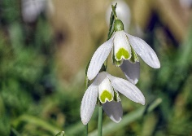  «Historien om påskeharen»  Dette bildet av Ukjent forfatter er lisensiert under CC BY-SA-NC | Blomster:  -Blåklokke  -Smørblomst  -Snøklokke  Farger:  -Blå  -Gul  -Hvit  Følelser:  -Trist  -Lei  -Glad  -Vakker  Påske  -Vår  -Påskeegg  -Påskehare  -Kylling  -Høne  -Hane | Høne pøne, svart og fin  -legg et egg i lommen min!  Nei jeg legger egg på strå  -de skal kongens tjener få  Lille trille satt på hylle  Lille trille ramlet ned  Ingen mann i dette land  Lille trille bøte kan  Det var en gang en høne mor med 8 gule små  Som spankulerte buret rundt og lærte seg å gå.  Den minste av de 8, en liten vilter fyr,  Han ville ut i verden, ut på eventyr | --Se min kjole  En liten kylling i egget lå  -Lille Hasse Hare  -Kyllingen  -Alle fugler  -Blomster små
Periodens språkleker | Periodens aktivitet/opplevelse | Periodens formingsaktivitet | Viktige datoer
Vi snurrer på hjul- fakta og sanger og fokusordene  Kims lek med bilder  Språkpose/følepose  Gåter og rim  Memory med blomster  Mitt skip er lastet med  Påskekrim | Ut på tur i skogen- Vårbingo  Vi leter etter vårtegn  Påskeeggjakt | -Lage blomster  -Påskepynt | Planleggingsdag:11.april  Bursdager:  Dette bildet av Ukjent forfatter er lisensiert under CC BY  08.mars: Azan blir 4 år  Markering av barnehagedagen: 14.mars  Påskevandring for førskolegruppen:29.mars  Påskelunsj:28.mars  Påskeeggjakt:30.mars  Onsdag 5.april: Barnehagen stenger kl 12

